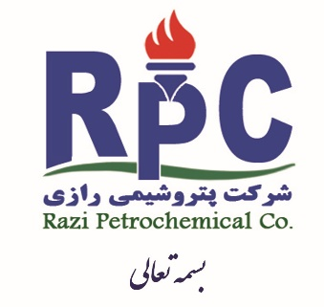

**اطلاعيه شماره 37 تاریخ 07/01/1398**

**قابل توجه کلیه سهامداران سهام ترجیحی ( شرکت پتروشیمی رازی )**

**موضوع : دریافت برگ سهام و پرداخت سود سهام سال 2018**

به اطلاع آن دسته از سهامداران سهام ترجیحی پتروشیمی رازی که در تهران و شهرهای اطراف تهران ساکن می باشندمیرساند جهت دریافت برگ سهام نهایی میتوانند حضوری و یا نماینده قانونی ( با وکالت نامه رسمی ) با در دست داشتن کارت ملی در روز یکشنبه مورخ 22/02/1398 از ساعت 8 صبح لغایت 13 همانروز به دفتر شرکت واقع در تهران خیابان کریم خان زند – خیابان خردمند شمالی – نبش کوچه چهارم شرقی پلاک 88 طبقه اول مراجعه فرمایند .

**امور سهام**

**شركت پتروشيمي رازي**